YS
中华人民共和国工业和信息化部 | 发布

202×-××-××实施
202×-××-××发布

金属热喷涂层剪切强度的测定
Thermal sprayed metallic coatings — Determination of shear strength

（预审稿）
YS/T 550－XXXX
代替YS/T 550-2006

中华人民共和国有色金属行业标准

ICS 77.160
CCS H 71

DAITI

前 言
本文件按照GB/T 1.1-2020《标准化工作导则 第1部分：标准化文件的结构和起草规则》的规定起草。
本文件代替YS/T 550-2006《金属热喷涂层剪切强度的测定》，与YS/T 550-2006相比，除结构调整和编辑性改动外，主要技术变化如下：
- 更改了规范性引用文件（见第2章，2006年版的第2章）；
- 更改了对试验机的要求（见5.1，2006年版的4.1）；
- 增加了对试验剪切装置的日常检查要求并更改了剪切装置尺寸（见5.2，2006年版的4.2）
- 更改了测量精度（见5.3，2006年版的4.3）；
- 更改了试样尺寸（见6.2，2006年版的5.1）
- 更改了试样测量方式（见7.1，2006年版的6.1）；
- 更改了试验步骤（见第7章，2006年版的第6章）
- 更改了涂层剪切强度单位表示，更改了剪切强度公式各符号的定义（见第8章，2006年版的第7章）；
- 更改了试验结果精度（见第8章，2006年版的第8章）。
请注意本文件的某些内容可能涉及专利。本文件的发布机构不承担识别专利的责任。
本文件由全国有色金属标准化技术委员会（SAC/TC 243）提出并归口。
本文件起草单位：钢铁研究总院有限公司、
本文件主要起草人： 。
本文件及其所代替文件的历次版本发布情况为：
——1989年首次发布为GB/T 13222-1991，2005年调整为YS/T 550-2006；
——本次为第一次修订。

金属热喷涂层剪切强度的测定

1 范围
本文件规定了金属热喷涂层压缩剪切强度的测定方法。
本文件适用于金属热喷涂层压缩剪切强度的测定。

2 规范性引用文件
下列文件中的内容通过文中的规范性引用而构成本文件必不可少的条款。其中，注日期的引用文件，仅该日期对应的版本适用于本文件：不注日期的引用文件，其最新版本（包括所有的修改单）适用于本文件。
GB/T 1184-1996 形状和位置公差 未注公差的规定
GB/T 8170 数值修约规则与极限数值的表示和判定
GB/T 16825.1 静力单轴试验机的检验 第1部分：拉力和（或）压力试验机 测力系统的检验与校准

3 术语和定义
本文件没有需要界定的术语和定义。

4 方法原理

将加工好的试样，装在试验机上，在规定的条件下，均匀、连续地施加载荷，至涂层脱落，记录最大破坏载荷，并计算剪切强度。

5 仪器设备

5.1 试验机
用于剪切试验的任何系统的试验机，准确度应为1级或优于1级，并应按照GB/T 16825.1进行检验。试验机在其施加载荷的过程中，不应产生失稳。

5.2 剪切试验装置
剪切试验装置的垂直度应符合GB/T 1184-1996附录中表B3 的要求，加工精度三级，表面粗糙度Ra不大于0.8µm。其他尺寸按图1要求，其材质热处理后硬度不低于HRC60。
日常应对工装进行检查，若工装与试样接触的直角发生变化，应及时更换工装，以免对试验结果造成影响。

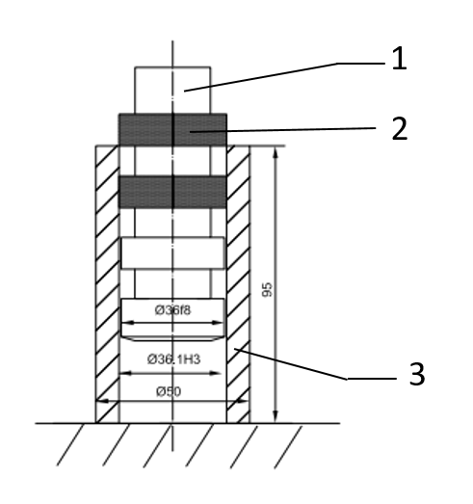
（a）三试样法
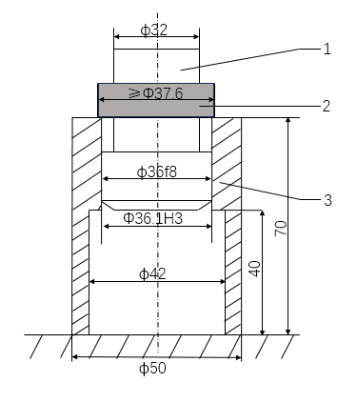
（b）单试样法
1－基体；
2－涂层；
3－夹具。
图1 剪切试验装置

5.3 尺寸测量仪器
游标卡尺或其他适宜的测量仪器，精度为0.01mm。

6 试样及其制备

6.1 试样尺寸及形状
试样尺寸及形状见图2。
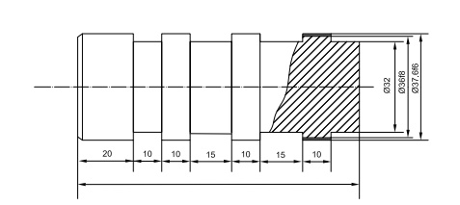
（a）三试样法
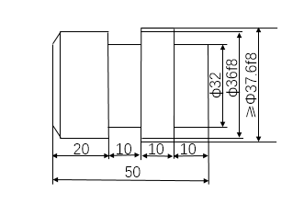
（b）单试样法
图2 试样尺寸及形状

6.2 试样制备
6.2.1 试样的基体材料一般用碳素钢。必要时，采用与待测工件成分相同的材料。
6.2.2 试样的喷涂材质和喷涂工艺由需方确定，或供需双方协商。三个试样为一组。
6.2.3 试样喷涂层厚度为0.8～1.1mm，宽度为10mm。

7 试验步骤
7.1 使用十字法测量两次喷涂前的试样直径并计算其平均值，喷涂后在不同位置测量两次涂层宽度并计算其平均值，精确到0.01mm。
7.2 将试样安装在剪切试验装置上。再将剪切试验装置放在试验机的固定位置，使试样与基体对中。
7.3 除非另有规定，剪切试验速度一般在不大于1 mm/min的速度下均匀加载，直至涂层脱落，记录最大载荷。
7.4 如试样发生弯曲，或断口出现楔形、椭圆形等剪切截面，则试验结果无效，应重新取样进行试验。

8 试验数据处理

剪切强度按公式（1）计算：
$$τ_{t}=F/πdb$$ | ………………………………………………(1)
式中：
$τ_{t}$ ——涂层的剪切强度，单位为兆帕（MPa）；
$F$ ——涂层脱落时的最大载荷，单位为牛（N）；
$d$ ——喷涂前的试样平均直径，单位为毫米（mm）；
$b$ ——加工后的涂层平均宽度，单位为毫米（mm）。

可使用三个试样测定值或计算三个试样测定值的算术平均值，并按GB/T 8170进行修约至0.1MPa。

9 试验报告
试验报告应包括下列内容：
- 本文件编号；
- 试样编号；
- 试样制备方式；
- 涂层是否正常脱落；
- 试验结果；
- 可能影响试验结果的任何细节。

